Урок – экскурсия «История развития женского казачьего костюма на Дону».
Задачи урока:
- Формировать художественно-творческую активность.
- Формировать интерес к истокам культуры.
- Создать атмосферу увлекательного эстетического познания истории донского казачьего костюма.
- Развивать навыки изображения человека.
- Развивать навыки создания образа при помощи костюма. .
- Формировать умения и навыки учащихся при использовании различных видов техники в работе.
- Оборудование
Для учителя:
- таблицы “Пропорции фигуры человека”,
- фотографии народных казачьих костюмов,
- фотографии современных костюмов, выполненных по народным мотивам.
- рисунки с изображением русского, татарского и украинского костюмов
Для детей: бумага, карандаш, гуашь, трафареты, кусочка ткани, журналы.
Музыкальный ряд:
Казачья народная музыка. Лирическая казачья песня. Записи выступлений фольклорного ансамбля «Казачий круг»:
На стружках, сидят гребцы — удалые молодцы,
Удалые молодцы — вседонские казаки.
На них шапочки собольи, верхи бархатные,
Пестрорядные рубашки с золотым галуном.
Астраханские кушаки полушалковые,
С зачесами чулочки,
Да все гарусные.
Зелень-сафьян сапожки, кривые каблуки

Записи кубанского казачьего хора.

Зрительный ряд:
Репродукции картин «Портрет неизвестной в русском костюме» 1784 год Аргунов И.
«Девушка в украинском костюме» Репин И.
«Портрет женщины в украинском костюме» Чайковская Е. (современный художник, галерея современной живописи, неординарные художники украины).
Фотографии и рисунки костюмов: русского, украинского, тюрского.
Кассета с видеозаписью художественного фильма «Тихий Дон».
Решаем проблему, используя методы и технологии:
- Метод интеграции искусств.
- Метод сравнений (ассоциации).
План урока
1.Организационный момент. Вводное слово учителя.
2. Экскурс в историю развития женского казачьего костюма на Дону.
2.1. Национальная одежда казаков (сообщение учащихся).
2.2. Женский костюм. Тюркская струя в костюме (сообщение учащихся).
2.3. Верхнедонские и нижнедонские казачки (сообщение учащихся).
2.4. Виды одежды донских казачек.17-19 век.
2.5. Костюм казачки в 20 веке (сообщение учащихся).
3. Выполнение практического задания.
4. Итог урока.

Ход урока.

1. Вводное слово учителя. Народный костюм – летопись жизни наших предков.
“Явление духовной жизни, быта, уклада, унаследованное, воспринятое от пережитых поколений, от предшественников” - так определил “наследие”. С.И. Ожегов.
Вдумчивое отношение к прошлому, знание старины делают нас наиболее справедливыми к оценке настоящего. Изучение культурного наследия Родины, края, города, станицы раскрывает перед нами богатства сегодняшней жизни, делает сознательными приемниками эстафеты трудовой и боевой славы отцов и дедов. Богатую биографию имеет наш донской край. Яркой страницей входит она в историю Родины.Дон это, прежде всего казачество. Донские казаки сыграли большую роль в истории России, оставив в наследство самобытную, яркую культуру.
2. Экскурс в историю развития женского казачьего костюма на Дону. Этапы развития казачьего костюма.
Особенности жизни донских казаков отразились на их одежде. Своеобразный вид донской казачьей одежды складывался веками. Приходили беглые на Дон в своей русской одежде, а здесь носили то, что давало войско. Облик одежды воссоздают старинные казачьи песни.
Включить наигрыш лирической казачьи песни «Да ходил казак бережиною» в исполнении кубанского казачьего хора.
Выступление учителя:
Национальная одежда казаков — как и у других народов, создалась из примитивных форм, путем развития их на основах целесообразности, традиций и местных художественных вкусов. Но к нашему времени одежда казачьего кроя сохранилась только в сундуках-ухоронах.
Выступление первого ученика:
О Донских Казачках Ригельман писал: «На голове носят с висящими по щекам чикиликами, то есть лопастьми жемчужными и поверх оных высокие кички с сороками, на подобие большой треугольной лопаты, вышитой спереди золотом, серебром и шелками в узор, а иные; унизаны дорогими каменьями и жемчугом с накрытием белым тонким шальником, то есть кисейною или флеровою фатою с распущенными сзади концами». «Нынешние же, по большей части старшинские и богатых Казаков, носят с черкесского обычая собольи круглые шапки с унизанными каменьем и жемчугом, а у маломощных в узор золотом и серебром расшитым или из какой парчи, материи или бархата, плоские верхом; вдовы же носят без всякого украшения, только черные;» «у простых и небогатых в верхних станицах жены носят с двумя рожнами посредственные и малые кички с сороками ж, шитые шелками и красной бумажной пряжей». Верхнее платье Казачек состояло, прежде всего, из длинного цветного капота тонкой материи, застегнутого под шею, с очень широкими у кисти рукавами. «Поверх этого они носят зажиточные каврак или саяв и кубелеки парчевые. штофные и прочей материи, то есть кафтан долгой и полукафтанье, который только ниже колен длиною, из под коего видна шелковая цветная рубашка, также и рукава оной - по нынешнему обычно с обшивкой, как у мужчин, а по старому висят высокие; и опоясываются по кубелеку поясами и чепраками, то есть с золотым, серебряным, а иные и с дорогими каменьями и медными по ремню бляшками, разными узорами сделанными, а на переди с замошною пряжкой». Девушки «платье носят все такое ж, как и женщины, притом все без изъятия ходят в портках, а по ихнему - в штанах, зимою в тулупах, крытых разными материями». «На ногах носят чулочки, или ичеги кожаные желтые и туфли или башмаки красные, золотом шитые, а вдовы — черные». Головные уборы Казачек, по зарисовкам Ригельмана. напоминают по форме лодочки с двумя рожками, монашеские клобуки, тиары и митры; в иных случаях это меховые шапки с двумя и четырьмя симметричными рогами.
Выступление второго ученика:
Казачий женский костюм прошлого резко отличался от других женских костюмов России, потому что в основе своей был тюркским. Казачки носили шаровары: на Нижнем Дону и на Кавказе — широкие, на Среднем, Верхнем Дону и на Яике — узкие, похожие на брюки-дудочки. Носили также юбку-плахту, мужского покроя сорочку и кафтан — казакин или чапан. Голову покрывали несколькими платками или замысловатыми головными уборами: рогатыми киками, тюрбанами, «корабликами»... Поверх платков надевалась казачья соболья шапка. Близость к восточным традициям просматривается даже сегодня в деталях, которые сохранились в быту станичниц. Например, «знуздалка», или «замуздка», — платок, которым прикрывали часть лица. Этому обычаю никогда не следовали иногородние женщины, а казачек дразнили «татарками». (Обратите ваше внимание на рисунок ).
Вопрос: Какие элементы тюрского костюма присутствуют в костюмах донских казачек?

Выступление третьего ученика:
Донские казаки исстари подразделялись на верховых и низовых (внимание на рисунки). Это деление основано на существенных различиях в хозяйственном укладе, быту, в материальной культуре. В культуре верхового казачества преобладают великоросские элементы, в то время как в культуре низового казачества существенную роль играют элементы украинские и татарские. На Верхнем Дону появляется белая домотканая одежда с большим количеством вышивки. Нижний Дон предпочитает видеть на казачках цветное платье, но не пестрое. Платье очень близкое по покрою к татарскому и к кавказскому, так называемый кубелек (тюрк, мотылек) напоминает силуэтом распахнутые крылья бабочки. Характерно и обилие кружев. Кружева же, как и вышивка, штука магическая. В древности это были знаки, которые защищали грудь, руки и голову. Магические знаки — оберег от злых духов. Поэтому, когда одежда изнашивалась, кружева срезали и хранили отдельно. Поскольку они имели особую ценность, их часто пришивали на новую...
У казаков и сейчас кружева «заплетают на судьбу», по кружевам гадают. Конечно, древний смысл кружев большей частью утрачен. Но если сегодня и не верят в их охранительную силу, носить тем не менее продолжают с удовольствием.
Посмотрите на картинки и подумайте : Где казачки жили богаче, на верхнем или нижнем Дону?
Выступление учителя:

В литературе встречаются следующие виды одежды донских казачек, отражающие русскую традицию: рубаха, понева, сарафан, сукман, передник, кафтан, зипун, тулуп. Описания их, особенно верхней наплечной одежды, весьма поверхностны. Если объединить разрозненные сведения, то они выглядели следующим образом. (Показать каждый элемент на рисунках с пояснениями)
Рубаха (сорочка, исподка, подноска) — ведущий элемент женского народного костюма.
В старинном костюме донских казачек можно выделить два типа рубах: туникообразную, которую носили с сукманом, и с прямыми поликами, которую носили с косоклинным сарафаном.
Ворот, подол рубахи и рукава ткались клеточным узором, а иногда эти части шили из красного ситца и расшивал» бумажными нитками.
Женский донской костюм включал также составную рубаху, верхняя часть которой изготавливалась из шелка, рукава и оплечья — из парчи, а подол — из полотна. Вокруг шеи на рубахе встречались узоры, т. е. оформлялся ожерёлок. (Обратите внимание на рисунки) Рубаха некрасовки состоит из «щефлика» — верхней части, «подола» — юбки, обшитой по низу красной каймой (кырмызом), и пышных рукавов на манжете. Все части рубахи шились из материала разного качества и расцветки.
Вопрос: Какие ткани могли использовать крестьянки для изготовления своих костюмов?
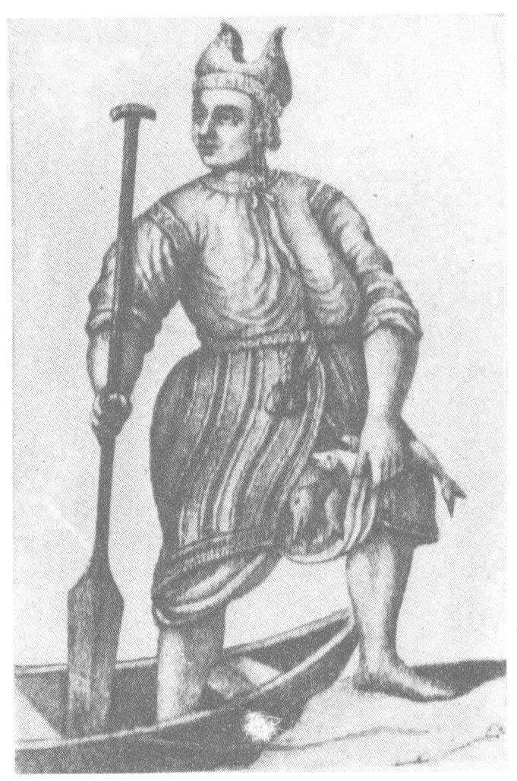
Понева- прикрывает нижнюю часть тела замужней женщины, главным образом сзади. Все закрепляется на талии с помощью особого, специально для этого предназначенного пояса. Сделаны из домотканой шерстяной материи. Преобладающий рисунок также один и тот же — крупная квадратная клетка.
Сарафан - высокая юбка с лямками или цельное платье без рукавов, надеваемое поверх рубахи. На Дону яркий ситцевый сарафан назывался кумашником.
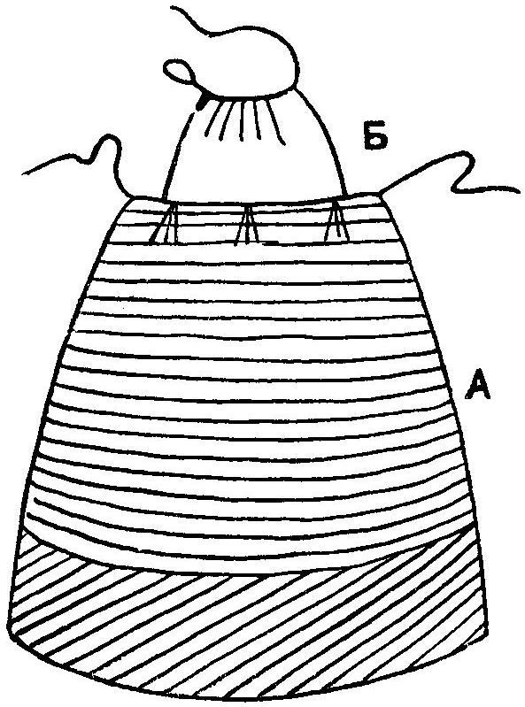
Сукман - разновидностью сарафана— накладная одежда, чаще всего синего или черного цвета, шитая из четырех полотнищ ткани, с узкими и короткими рукавами. Прямой разрез шеи обшивался широкой шелковой лентой и застегивался медными пуговицами с помощью петель, образуемых цветным шнуром. Подол сукмана также украшался широкой цветной лентой и узкой самодельной красной шерстяной тесьмой. Сукман подпоясывался плетеным красным или синим кушаком.
Передник— при работе защищал одежду от загрязнения, а к праздничному костюму — неотъемлемым дополнением, акцент в костюме. Носили передники поверх рубахи и поневы или сарафана. Донские казачки надевали фартук из гладкого или набивного материала, по подолу обшитый чем-то красным (кырмызом). Он назывался запоном, завеской, занавеской. Будничный фартук шился из холста, а праздничный — из дорогой ткани и украшался кружевами, лентами, прошвами.
Вот мы и познакомились с основными составляющими частями донского женского костюма, а теперь дети кратко повторим из каких основных элементов состоял женский костюм 17-19 века (см. выше).

Выступление четвертого ученика:
В начале 20 в. казачки преимущественно носили юбки и кофты - "парочку". Надевали по несколько юбок: нижние по подолу отделывали кружевами, верхние, особенно праздничные, расклешенные, имели внизу широкий волан, "брызжу", отделанный лентой, полоской кружева, плиса. Из той же ткани, что и верхняя юбка, шилась и кофта Блузки и кофты шили свободного покроя, без талии, на полчетверти ниже талии, с застежкой сзади или сбоку, с воротником стоечкой, с длинным или до локтя рукавом, присборенным у плеча, а ниже облегающим. Блузки отделывали гипюром, лентами, кружевами, закладывали складки. Иногда блузки шили на кокетке. Матене - кофта свободного покроя ниже пояса, распашная, с длинным прямым рукавом и воротником-стойкой. Их носили только замужние женщины. Кираса - это плотно облегающая кофта с небольшой баской до бедер, узкими длинными рукавами, у плеча присборенными, с воротничком-стойкой, застегивавшаяся спереди на множество мелких пуговиц. Кирасу носили только молодые женщины.
Показ видеосюжета из кинофильма «Тихий Дон». Как мы видим на экране, на героине фильма представлен комплект из юбки и кофты – «парочка».
Слово учителя:
Традиции донского женского костюма нашли свое отражение в современной одежде. С начала 20 века модельеры постоянно обращаются к народному искусству, как к неисчерпаемому источнику. А теперь погрузимся в мир костюма и попробуем создать свой, неповторимый образ современной казачки.
Выполняя творческую работу обратите ваше внимание на:
- сочетание цветов и ограничьте себя небольшим их количеством (не более 3);
- обратите внимание на основные каноны при построении костюма;
- используйте понравившиеся материалы;
- можно не ограничивать себя заданной темой и возвратиться в эпоху 17-19 века

3. Выполнение практического задания
3.1.Создать образ современной казачки, используя в одежде традиции донского женского костюма, (возможно создание образа казачки 17-21 веков)
Алгоритм выполнения задания: На основе увиденного материала о костюме будем выполнять эскиз костюма. Каждый выбирает технику: либо рисунок красками, либо аппликацию из кусочков ткани, либо коллаж. Можете пользоваться шаблоном фигуры человека.
(Шаблон сарафана и рубахи, фигуры человека предлагается как раздаточный материал.)
Проводится индивидуальная работа, уточняется композиционный замысел каждого ученика в линейном рисунке, в проработке цветом основных частей композиции костюма; роспись кистью элементов узора; орнаментированная разработка фрагментов украшений.

4. Подведение итогов урока. Оценка работы учащихся.

Обратить внимание на оригинальность выполненных работ

Четкость композиции и выполнение поставленных целей

Индивидуальные замыслы учащихся

Проведение выставки работ. Выставление отметок. Уборка рабочих мест.
Обычный костюм донской казачки
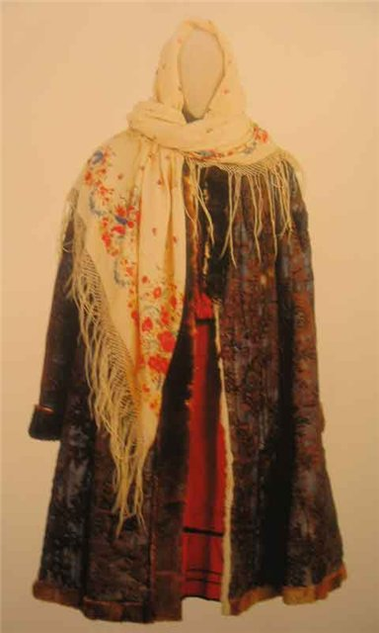
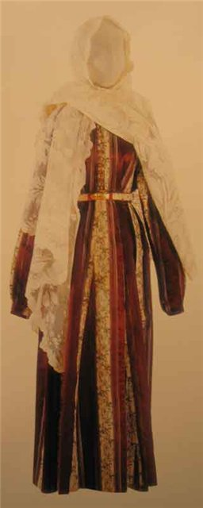
Конец 19-начало 20 веков.
Праздничная зимняя одежда донской
казачки конец 19-начало 20 веков.

Использованная литература:

1.М. Костомаров «Славянская мифология», Киев, «Лебедь» 1994г.

2.В. Шукшин «Я пришел дать вам волю», ИПП «Уральский рабочий» ч. 1 Вольные казаки 1992г.
4. Мининков Н.А. Донское казачество в эпоху позднего средневековья (до 1671 г.). Ростов на Дону, 1998.
5. Казачий Дон: Очерки истории. Ч. II. Ростов на Дону., 1995.
6. Сухоруков В.Д. Общежитие донских казаков в XVII—XVIII столетиях. Исторический очерк. Новочеркасск, 1892.
7. Донской народный костюм. Ростов на Дону, 1986.
8. Маслова Г.С. Народная одежда русских, украинцев и белорусов в XIX-начале XX в. // Восточнославянский этнографический сборник. М., 1956.
9. Лебедева Н.И., Маслова Г.С. Русская крестьянская одежда XIX—начала XX в.// Русские: Ист.-этногр. атлас. М., 1967.
10. Ригельман А. История или повествование о донских казаках. Москва, 1778.
11. Алмазов Б.А., Новиков В.Т., Манжола А.П. Казаки. СПб., 1999.
. 12. Фрадкина И.Г., Новак Л.A. Старинный донской казачий костюм XVII—XIX вв. // Донской народный костюм. Ростов на Дон,. 1986, Донские казаки в прошлом и настоящем. Ростов на Дону, 1998
13. Материалы для географии и статистики России, собранные офицерами генерального штаба. Земля Войска Донскаго. Составил И.Краснов. СПб., 1863
14. Гордеев А.А. История казаков. Часть 1. Золотая Орда и зарождение казачества. М., 1991.
15. Картины былого Тихого Дона: Краткий очерк истории войска Донского. Т. 1. М., 1992.
Алмазов Б.А. Казаки. Санкт-Петербург.1999г.
16.Материалы Ростовского краеведческого музея.
17.Материалы музея декоративно-прикладного искусства.

